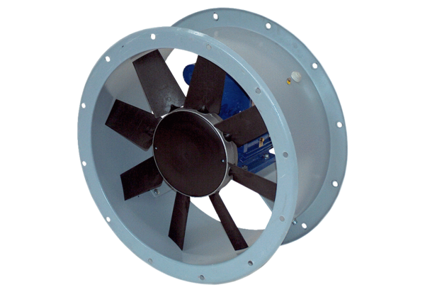Axial-Rohrventilator DAR 80/4 3-1Verpackungseinheit: 1 StückSortiment: C
Artikelnummer: 0073.0138Hersteller: MAICO

